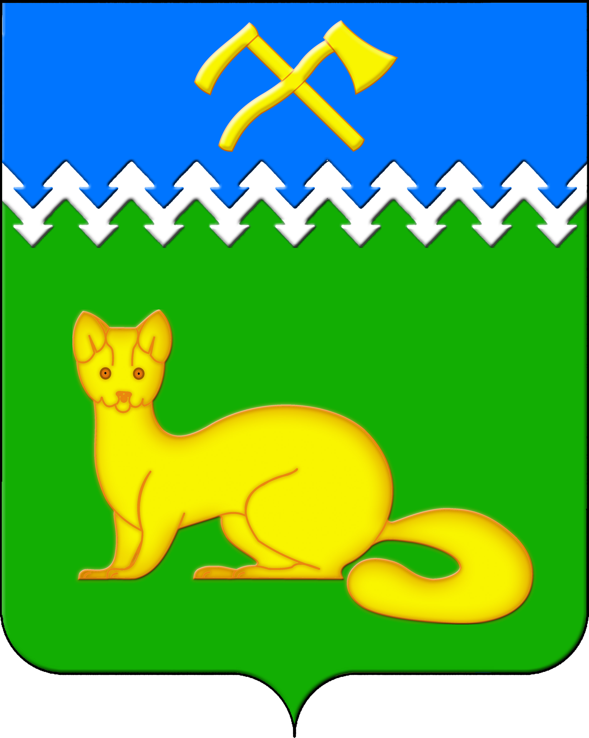
АДМИНИСТРАЦИЯ БОГУЧАНСКОГО СЕЛЬСОВЕТА
БОГУЧАНСКОГО РАЙОНА
КРАСНОЯРСКОГО КРАЯ

П О С Т А Н О В Л Е Н И Е
20.05.2025 с. Богучаны № 125 - п

О присвоении адреса объектам
недвижимости в с. Богучаны, ул. Парковая

В целях внесения недостающих сведений в Федеральную информационную адресную систему об объектах недвижимости и упорядочения адресного хозяйства на территории муниципального образования Богучанский сельсовет, руководствуясь пп. 21 п. 1. ст. 14 Федерального закона от 06.10.2003 № 131-ФЗ «Об общих принципах организации местного самоуправления в Российской Федерации», требованиями, установленными Постановлением Правительства РФ от 19.11.2014 № 1221 «Об утверждении Правил присвоения, изменения и аннулирования адресов» и Уставом Богучанского сельсовета,
П О С Т А Н О В Л Я Ю:
1. Земельному участку с кадастровым номером 24:07:1201007:2527, ранее имевшему адрес: Красноярский край, Богучанский район, с. Богучаны, ул. Парковая, 10-1, присвоить следующий адрес:
- Российская Федерация, Красноярский край, муниципальный район Богучанский, сельское поселение Богучанский сельсовет, село Богучаны, улица Парковая, земельный участок 10/1;
2. Земельному участку с кадастровым номером 24:07:1201007:2526, ранее имевшему адрес: Красноярский край, Богучанский район, с. Богучаны, ул. Парковая, 10-2, присвоить следующий адрес:
- Российская Федерация, Красноярский край, муниципальный район Богучанский, сельское поселение Богучанский сельсовет, село Богучаны, улица Парковая, земельный участок 10/2;
3. Земельному участку с кадастровым номером 24:07:1201007:164, ранее имевшему адрес: Красноярский край, р-н Богучанский, с. Богучаны, ул. Парковая, д. 54, кв.1, присвоить следующий адрес:
- Российская Федерация, Красноярский край, муниципальный район Богучанский, сельское поселение Богучанский сельсовет, село Богучаны, улица Парковая, земельный участок 54/1;
4. Земельному участку с кадастровым номером 24:07:1201007:2081, ранее имевшему адрес: Красноярский край, Богучанский район, с. Богучаны, ул. Парковая, 18-1, присвоить следующий адрес:
- Российская Федерация, Красноярский край, муниципальный район Богучанский, сельское поселение Богучанский сельсовет, село Богучаны, улица Парковая, земельный участок 18/1;
5. Земельному участку с кадастровым номером 24:07:1201007:2124, ранее имевшему адрес: Красноярский край, Богучанский район, с. Богучаны, ул. Парковая, 8-1, присвоить следующий адрес:
- Российская Федерация, Красноярский край, муниципальный район Богучанский, сельское поселение Богучанский сельсовет, село Богучаны, улица Парковая, земельный участок 8/1;
6. Земельному участку с кадастровым номером 24:07:1201007:2222, ранее имевшему адрес: Красноярский край, Богучанский район, с. Богучаны, ул. Парковая, 11, присвоить следующий адрес:
- Российская Федерация, Красноярский край, муниципальный район Богучанский, сельское поселение Богучанский сельсовет, село Богучаны, улица Парковая, земельный участок 11;
7. Земельному участку с кадастровым номером 24:07:1201007:835, ранее имевшему адрес: Красноярский край, Богучанский район, с. Богучаны, ул. Парковая, 17, присвоить следующий адрес:
- Российская Федерация, Красноярский край, муниципальный район Богучанский, сельское поселение Богучанский сельсовет, село Богучаны, улица Парковая, земельный участок 17;
8. Земельному участку с кадастровым номером 24:07:1201007:70, ранее имевшему адрес: Красноярский край, Богучанский район, с. Богучаны, ул. Парковая, 19-1, присвоить следующий адрес:
- Российская Федерация, Красноярский край, муниципальный район Богучанский, сельское поселение Богучанский сельсовет, село Богучаны, улица Парковая, земельный участок 19/1;
9. Земельному участку с кадастровым номером 24:07:1201007:252, ранее имевшему адрес: Красноярский край, Богучанский район, с. Богучаны, ул. Парковая, 52, присвоить следующий адрес:
- Российская Федерация, Красноярский край, муниципальный район Богучанский, сельское поселение Богучанский сельсовет, село Богучаны, улица Парковая, земельный участок 52;
10. Земельному участку с кадастровым номером 24:07:1201007:1005, ранее имевшему адрес: Красноярский край, Богучанский район, с. Богучаны, ул. Парковая, 60, присвоить следующий адрес:
- Российская Федерация, Красноярский край, муниципальный район Богучанский, сельское поселение Богучанский сельсовет, село Богучаны, улица Парковая, земельный участок 60;
11. Земельному участку с кадастровым номером 24:07:1201007:54, ранее имевшему адрес: Красноярский край, Богучанский район, с. Богучаны, ул. Парковая, 8-2, присвоить следующий адрес:
- Российская Федерация, Красноярский край, муниципальный район Богучанский, сельское поселение Богучанский сельсовет, село Богучаны, улица Парковая, земельный участок 8/2;
12. Земельному участку с кадастровым номером 24:07:1201007:2276, ранее имевшему адрес: Красноярский край, Богучанский район, с. Богучаны, ул. Парковая, 13, присвоить следующий адрес:
- Российская Федерация, Красноярский край, муниципальный район Богучанский, сельское поселение Богучанский сельсовет, село Богучаны, улица Парковая, земельный участок 13;
13. Земельному участку с кадастровым номером 24:07:1201007:2282, ранее имевшему адрес: Красноярский край, Богучанский район, с. Богучаны, ул. Парковая, 27, присвоить следующий адрес:
- Российская Федерация, Красноярский край, муниципальный район Богучанский, сельское поселение Богучанский сельсовет, село Богучаны, улица Парковая, земельный участок 27;
14. Земельному участку с кадастровым номером 24:07:1201007:129, ранее имевшему адрес: Красноярский край, р-н Богучанский, с. Богучаны, ул. Парковая, 14-1, присвоить следующий адрес:
- Российская Федерация, Красноярский край, муниципальный район Богучанский, сельское поселение Богучанский сельсовет, село Богучаны, улица Парковая, земельный участок 14/1;
15. Земельному участку с кадастровым номером 24:07:1201007:88, ранее имевшему адрес: Красноярский край, р-н Богучанский, с. Богучаны, ул. Парковая, 14-2, присвоить следующий адрес:
- Российская Федерация, Красноярский край, муниципальный район Богучанский, сельское поселение Богучанский сельсовет, село Богучаны, улица Парковая, земельный участок 14/2;
16. Земельному участку с кадастровым номером 24:07:1201007:10, ранее имевшему адрес: Красноярский край, р-н Богучанский, с. Богучаны, ул. Парковая, 2, 3, присвоить следующий адрес:
- Российская Федерация, Красноярский край, муниципальный район Богучанский, сельское поселение Богучанский сельсовет, село Богучаны, улица Парковая, земельный участок 2/3;
17. Земельному участку с кадастровым номером 24:07:1201007:121, ранее имевшему адрес: Красноярский край, р-н Богучанский, с. Богучаны, ул. Парковая, 56 - 3, присвоить следующий адрес:
- Российская Федерация, Красноярский край, муниципальный район Богучанский, сельское поселение Богучанский сельсовет, село Богучаны, улица Парковая, земельный участок 56/3;
18. Земельному участку с кадастровым номером 24:07:1201007:125, ранее имевшему адрес: Красноярский край, р-н Богучанский, с. Богучаны, ул. Парковая, 16-1, присвоить следующий адрес:
- Российская Федерация, Красноярский край, муниципальный район Богучанский, сельское поселение Богучанский сельсовет, село Богучаны, улица Парковая, земельный участок 16/1;
19. Земельному участку с кадастровым номером 24:07:1201007:130, ранее имевшему адрес: Красноярский край, р-н Богучанский, с. Богучаны, ул. Парковая, д. 12, квартира 1, присвоить следующий адрес:
- Российская Федерация, Красноярский край, муниципальный район Богучанский, сельское поселение Богучанский сельсовет, село Богучаны, улица Парковая, земельный участок 12/1;
20. Земельному участку с кадастровым номером 24:07:1201007:144, ранее имевшему адрес: Красноярский край, р-н Богучанский, с. Богучаны, ул. Парковая, д. 50, квартира 3, присвоить следующий адрес:
- Российская Федерация, Красноярский край, муниципальный район Богучанский, сельское поселение Богучанский сельсовет, село Богучаны, улица Парковая, земельный участок 50/3;
21. Земельному участку с кадастровым номером 24:07:1201007:142, ранее имевшему адрес: Красноярский край, р-н Богучанский, с. Богучаны, ул. Парковая, д. 23, квартира 1, присвоить следующий адрес:
- Российская Федерация, Красноярский край, муниципальный район Богучанский, сельское поселение Богучанский сельсовет, село Богучаны, улица Парковая, земельный участок 23/1;
22. Земельному участку с кадастровым номером 24:07:1201007:127, ранее имевшему адрес: р-н Богучанский, с. Богучаны, ул. Парковая 18-2, присвоить следующий адрес:
- Российская Федерация, Красноярский край, муниципальный район Богучанский, сельское поселение Богучанский сельсовет, село Богучаны, улица Парковая, земельный участок 18/2;
23. Земельному участку с кадастровым номером 24:07:1201007:177, ранее имевшему адрес: р-н Богучанский, с. Богучаны, ул. Парковая 6-1, присвоить следующий адрес:
- Российская Федерация, Красноярский край, муниципальный район Богучанский, сельское поселение Богучанский сельсовет, село Богучаны, улица Парковая, земельный участок 6/1;
24. Земельному участку с кадастровым номером 24:07:1201007:128, ранее имевшему адрес: р-н Богучанский, с. Богучаны, ул. Парковая 7-3, присвоить следующий адрес:
- Российская Федерация, Красноярский край, муниципальный район Богучанский, сельское поселение Богучанский сельсовет, село Богучаны, улица Парковая, земельный участок 7/3;
25. Земельному участку с кадастровым номером 24:07:1201007:768, ранее имевшему адрес: Россия, Красноярский край, Богучанский район, с. Богучаны, ул. Парковая, 70, присвоить следующий адрес:
- Российская Федерация, Красноярский край, муниципальный район Богучанский, сельское поселение Богучанский сельсовет, село Богучаны, улица Парковая, земельный участок 70;
26. Земельному участку с кадастровым номером 24:07:1201007:2395, ранее имевшему адрес: Красноярский край, Богучанский район, с. Богучаны, ул. Парковая, 15, присвоить следующий адрес:
- Российская Федерация, Красноярский край, муниципальный район Богучанский, сельское поселение Богучанский сельсовет, село Богучаны, улица Парковая, земельный участок 15;
27. Земельному участку с кадастровым номером 24:07:1201007:760, ранее имевшему адрес: Красноярский край, р-н Богучанский, с. Богучаны, ул. Парковая, 3, Россия, присвоить следующий адрес:
- Российская Федерация, Красноярский край, муниципальный район Богучанский, сельское поселение Богучанский сельсовет, село Богучаны, улица Парковая, земельный участок 3;
28. Земельному участку с кадастровым номером 24:07:1201007:176, ранее имевшему адрес: р-н Богучанский с. Богучаны, ул. Парковая 23-4, присвоить следующий адрес:
- Российская Федерация, Красноярский край, муниципальный район Богучанский, сельское поселение Богучанский сельсовет, село Богучаны, улица Парковая, земельный участок 23/4;
29. Земельному участку с кадастровым номером 24:07:1201007:728, ранее имевшему адрес: р-н Богучанский с. Богучаны, ул. Парковая 4-1, Россия, присвоить следующий адрес:
- Российская Федерация, Красноярский край, муниципальный район Богучанский, сельское поселение Богучанский сельсовет, село Богучаны, улица Парковая, земельный участок 4/1;
30. Земельному участку с кадастровым номером 24:07:1201007:754, ранее имевшему адрес: р-н Богучанский с. Богучаны, ул. Парковая 9, Россия, присвоить следующий адрес:
- Российская Федерация, Красноярский край, муниципальный район Богучанский, сельское поселение Богучанский сельсовет, село Богучаны, улица Парковая, земельный участок 9;
31. Земельному участку с кадастровым номером 24:07:1201007:832, ранее имевшему адрес: Россия, Красноярский край, Богучанский район, с. Богучаны, ул. Парковая, 1, присвоить следующий адрес:
- Российская Федерация, Красноярский край, муниципальный район Богучанский, сельское поселение Богучанский сельсовет, село Богучаны, улица Парковая, земельный участок 1;
32. Земельному участку с кадастровым номером 24:07:1201007:761, ранее имевшему адрес: Россия, Красноярский край, Богучанский район, с. Богучаны, ул. Парковая, 10 «А», присвоить следующий адрес:
- Российская Федерация, Красноярский край, муниципальный район Богучанский, сельское поселение Богучанский сельсовет, село Богучаны, улица Парковая, земельный участок 10А;
33. Земельному участку с кадастровым номером 24:07:1201007:788, ранее имевшему адрес: Россия, Красноярский край, Богучанский район, с. Богучаны, ул. Парковая, 7, присвоить следующий адрес:
- Российская Федерация, Красноярский край, муниципальный район Богучанский, сельское поселение Богучанский сельсовет, село Богучаны, улица Парковая, земельный участок 7;
34. Земельному участку с кадастровым номером 24:07:1201007:753, ранее имевшему адрес: Россия, Красноярский край, Богучанский район, с. Богучаны, ул. Парковая, 5, присвоить следующий адрес:
- Российская Федерация, Красноярский край, муниципальный район Богучанский, сельское поселение Богучанский сельсовет, село Богучаны, улица Парковая, земельный участок 5;
35. Земельному участку с кадастровым номером 24:07:1201007:184, ранее имевшему адрес: Красноярский край, Богучанский район, с. Богучаны, ул. Парковая, 19-2, присвоить следующий адрес:
- Российская Федерация, Красноярский край, муниципальный район Богучанский, сельское поселение Богучанский сельсовет, село Богучаны, улица Парковая, земельный участок 19/2;
36. Земельному участку с кадастровым номером 24:07:1201007:48, ранее имевшему адрес: Красноярский край, р-н Богучанский, с. Богучаны, ул. Парковая, 4, присвоить следующий адрес:
- Российская Федерация, Красноярский край, муниципальный район Богучанский, сельское поселение Богучанский сельсовет, село Богучаны, улица Парковая, земельный участок 4;
37. Земельному участку с кадастровым номером 24:07:1201007:2424, ранее имевшему адрес: Красноярский край, р-н Богучанский, с. Богучаны, ул. Парковая, 6-3, присвоить следующий адрес:
- Российская Федерация, Красноярский край, муниципальный район Богучанский, сельское поселение Богучанский сельсовет, село Богучаны, улица Парковая, земельный участок 6/3.
38. Отделу ОЖТ администрации Богучанского сельсовета разместить вышеуказанные сведения о присвоении адреса и кадастровых номерах объектов недвижимости в Государственном адресном реестре.
39. Контроль за исполнением данного постановления оставляю за собой.
40. Постановление вступает в силу со дня подписания.

Заместитель
главы сельсовета В.П. Каликайтис

